**Faculdade Estácio**

**Disciplina:** Introdução a Programação Estruturada em C.

**Aluno:** Andreson Lima.

**Matrícula:** 201608166333

**Turma:** Rede de computadores, noite.

**Lista de exercícios 4**



#include<cstdio>

#include<iostream>

#include<locale.h>

using namespace std;

int main() {

setlocale(LC_ALL,"portuguese");

float nota1, nota2, nota3, nota4, media;

cout << " Insira sua primeira nota: ";

cin >> nota1;

cout << " Insira sua segunda nota: ";

cin >> nota2;

cout << " Insira sua terceira nota: ";

cin >> nota3;

cout << " Insira sua quarta nota: ";

cin >> nota4;

media = (nota1 + nota2 + nota3 + nota4) / 4;

if (media < 7)

cout << " Você está reprovado! sua média foi: " << media << endl;

else

cout << " Você foi aprovado! sua média foi: " << media << endl;

return 0.0;

}

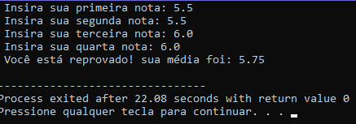

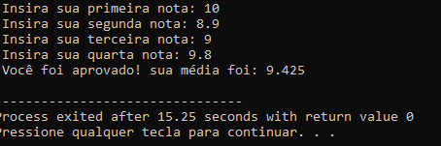



#include<cstdio>

#include<iostream>

#include<locale.h>

using namespace std;

int main() {

setlocale(LC_ALL,"portuguese");

float nota1, nota2, nota3, nota4, media;

cout << " Insira sua primeira nota: ";

cin >> nota1;

cout << " Insira sua segunda nota: ";

cin >> nota2;

media = (nota1 + nota2) / 2;

if (media <= 3 )

cout << " Você está reprovado! sua média foi: " << media << endl;

else

if (media > 3 && media < 7)

cout << " Exame! sua média foi: " << media << endl;

else

cout << " Você foi aprovado! sua média foi: " << media << endl;

return 0.0;

}

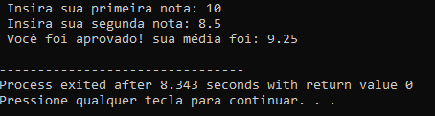



#include<cstdio>

#include<iostream>

#include<locale.h>

using namespace std;

int main() {

setlocale(LC_ALL,"portuguese");

float num1, num2;

cout << " Insira o primeiro número: ";

cin >> num1;

cout << " Insira o segundo número: ";

cin >> num2;

if (num1 < num2 )

cout << " O menor número é: " << num1 << endl;

else

cout << " O menor número é: " << num2 << endl;

return 0.0;

}

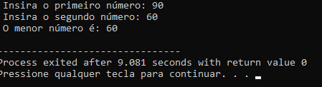



#include<cstdio>

#include<iostream>

#include<locale.h>

using namespace std;

int main() {

setlocale(LC_ALL,"portuguese");

float num1, num2, num3;

cout << " Insira o primeiro número: ";

cin >> num1;

cout << " Insira o segundo número: ";

cin >> num2;

cout << " Insira o terceiro número: ";

cin >> num3;

if (num1 > num2 && num1 > num3)

cout << " O maior número é: " << num1 << endl;

else

if (num2 > num1 && num2 > num3)

cout << " O maior número é: " << num2 << endl;

else

cout << " O maior número é: " << num3 << endl;

return 0.0;

}

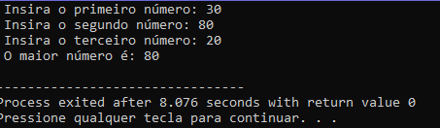



#include<cstdio>

#include<iostream>

#include<locale.h>

using namespace std;

int main() {

setlocale(LC_ALL,"portuguese");

float salario, sal_reajust;

cout << " Informe o salário do funcionário: ";

cin >> salario;

sal_reajust = salario + (salario * 0.3);

if (salario < 500 && salario > 0)

cout << " O valor do reajuste é: " << sal_reajust << endl;

else

if (salario <= 0)

cout << " Salário inválido! " << endl;

else

cout << " Você não tem direito ao benefício! " << endl;

return 0.0;

}

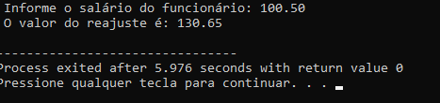

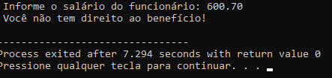



#include<cstdio>

#include<iostream>

#include<locale.h>

#include<iomanip>

using namespace std;

int main() {

setlocale(LC_ALL,"portuguese");

float salario, sal_reajust1, sal_reajust2;

cout << " Informe o salário do funcionário: ";

cin >> salario;

sal_reajust1 = salario + (salario * 0.35);

sal_reajust2 = salario + (salario * 0.15);

if (salario <= 300.00 && salario > 0){

cout << fixed;

cout << setprecision(2) << " O valor do reajuste é: " << sal_reajust1 << endl;

}

else

if (salario > 300.00){

cout << fixed;

cout << setprecision(2) << " O valor do reajuste é: " << sal_reajust2 << endl;

}

else

cout << " Salário inválido! " << endl;

return 0.0;

}

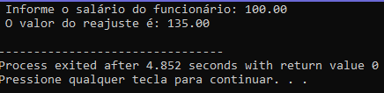

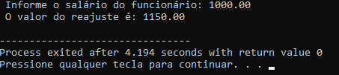



#include<cstdio>

#include<iostream>

#include<locale.h>

#include<iomanip>

using namespace std;

int main() {

setlocale(LC_ALL,"portuguese");

float saldoM, valor;

cout << " Informe o saldo médio anual: ";

cin >> saldoM;

if (saldoM > 400.00){

valor = saldoM + (saldoM * 0.3);

cout << fixed;

cout << setprecision(2) << " O valor do crédito é: " << valor << endl;

}

else

if (saldoM <= 400.00 && saldoM > 300.00 ){

valor = saldoM + (saldoM * 0.25);

cout << fixed;

cout << setprecision(2) << " O valor do crédito é: " << valor << endl;

}

else

if (saldoM <= 300.00 && saldoM > 200.00){

valor = saldoM + (saldoM * 0.2);

cout << fixed;

cout << setprecision(2) << " O valor do crédito é: " << valor << endl;

}

else

if (saldoM <= 200.00 && saldoM > 0.00){

valor = saldoM + (saldoM * 0.1);

cout << fixed;

cout << setprecision(2) << " O valor do crédito é: " << valor << endl;

}

else

cout << " Salário inválido! " << endl;

return 0.0;

}

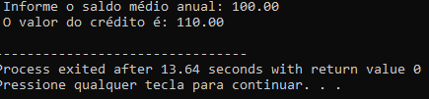

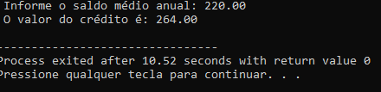

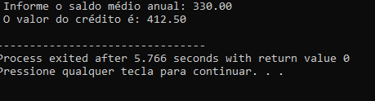

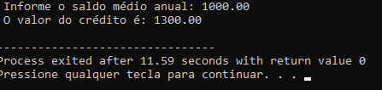



#include<cstdio>

#include<iostream>

#include<locale.h>

#include<iomanip>

using namespace std;

int main(void) {

setlocale(LC_ALL,"portuguese");

float custo, preco, imposto, distribuidor;

cout << " Informe o custo de fábrica: ";

cin >> custo;

if (custo < 12.000 && custo > 0){

imposto = custo * 0 / 100;

distribuidor = custo * 5 / 100;

preco = custo + imposto + distribuidor;

}

else

if (custo >= 12.000 && custo < 25.000){

imposto = custo * 15 / 100;

distribuidor = custo * 10 / 100;

preco = custo + imposto + distribuidor;

}

else

if (custo >= 25.000){

imposto = custo * 20 / 100;

distribuidor = custo * 15 / 100;

preco = custo + imposto + distribuidor;

}

else

cout << " custo inválido! " << endl;

cout << fixed;

cout << setprecision(3) << " O valor final é de: R$ " << preco << endl;

return 0.0;

}

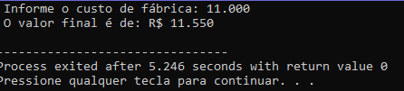

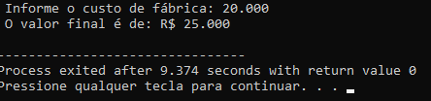

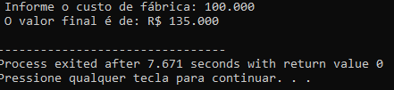



#include<cstdio>

#include<iostream>

#include<locale.h>

#include<iomanip>

using namespace std;

int main(void) {

setlocale(LC_ALL,"portuguese");

float valor, total;

int tipo;

cout << endl;

cout << " Informe (em número) o tipo de conta sabendo que: " << endl;

cout << " 1- Poupança | 2- Fundos de renda fixa " << endl;

cout << " ";

cin >> tipo;

cout << " Informe o valor do investimento: ";

cin >> valor;

if (tipo == 1){

total = valor + 0.03 * valor;

}

else

if (tipo == 2){

total = valor + 0.04 * valor;

}

else

cout << " tipo inválido! " << endl;

cout << fixed;

cout << setprecision(2) << " Valor corrigido após 1 mês de investimento: " << total << endl;

return 0.0;

}

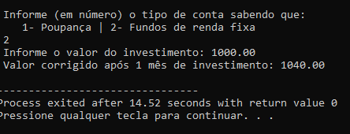

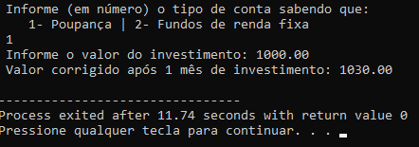

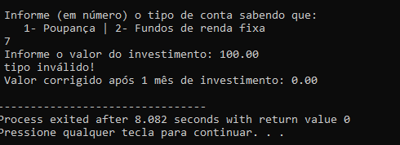



#include<cstdio>

#include<iostream>

#include<locale.h>

#include<iomanip>

using namespace std;

int main(void) {

setlocale(LC_ALL,"portuguese");

float preco, desconto, codigo, novo_preco;

cout << " Informe o preço do produto: ";

cin >> preco;

cout << " Informe o código: ";

cin >> codigo;

if (preco <= 30.00 && preco > 0){

desconto = preco * 0 / 100;

novo_preco = preco - desconto;

}

else

if (preco > 30.00 && preco <= 100.00){

desconto = preco * 10 / 100;

novo_preco = preco - desconto;

}

else

if (preco > 100.00){

desconto = preco * 15 / 100;

novo_preco = preco - desconto;

}

else

cout << " Preço inválido! " << endl;

cout << fixed;

cout << setprecision(2) << " O valor do desconto é de: R$ " << desconto << endl;

cout << setprecision(2) << " O valor final é de: R$ " << novo_preco << endl;

return 0.0;

}

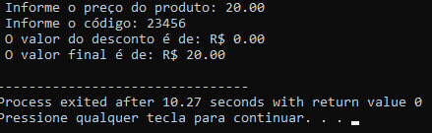

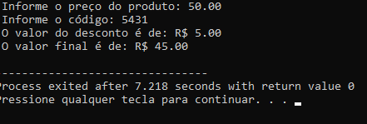

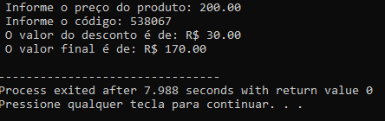



#include<cstdio>

#include<iostream>

#include<locale.h>

using namespace std;

int main(void) {

setlocale(LC_ALL,"portuguese");

int senha;

cout << " Digite sua senha: ";

cin >> senha;

if (senha == 4531){

cout << " Senha aceita! " << endl << " Acesso liberado!" << endl;

}

else

cout << " Senha inválida! " << endl << " Acesso negado!" << endl;

return 0;

}

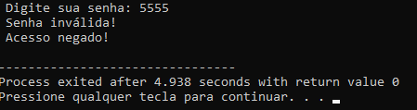

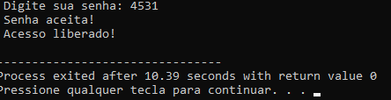



#include<cstdio>

#include<iostream>

#include<locale.h>

using namespace std;

int main(void) {

setlocale(LC_ALL,"portuguese");

int idade;

cout << " Digite a idade: ";

cin >> idade;

if (idade >= 18){

cout << " Você já é maior de idade! " << endl;

}

else

if (idade < 18){

cout << " Você ainda é menor de idade! " << endl;

}

else

cout << " Idade inválida, você nem nasceu! " << endl;

return 0;

}

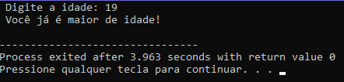

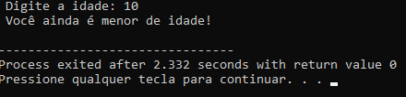



#include<cstdio>

#include<iostream>

#include<locale.h>

#include<iomanip>

using namespace std;

int main(void) {

setlocale(LC_ALL,"portuguese");

float altura, peso_ideal;

char sexo;

cout << " Informe a altura: ";

cin >> altura;

cout << " Informe o sexo sendo: " << endl;

cout << " F - Feminino | M - Masculino " << endl;

cin >> sexo;

if (sexo == 'M'){

peso_ideal = (72.7 * altura) - 58;

cout << fixed;

cout << setprecision(2) << " Seu peso ideal é: " << peso_ideal << "Kg" << endl;

}

else

if (sexo == 'F'){

peso_ideal = (62.1 * altura) - 44.7;

cout << fixed;

cout << setprecision(2) << " Seu peso ideal é: " << peso_ideal << "kg" << endl;

}

else

cout << " Opção inválida! " << endl;

return 0.0;

}

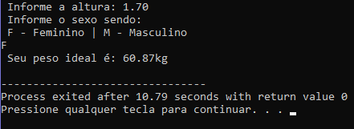

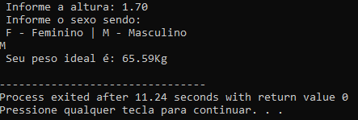



#include<cstdio>

#include<iostream>

#include<locale.h>

using namespace std;

int main(void) {

setlocale(LC_ALL,"portuguese");

int idade;

float peso;

cout << " Informe a sua idade: ";

cin >> idade;

cout << " Informe o seu peso: ";

cin >> peso;

if (idade < 20 ){

if (peso <= 60 && peso > 0){

cout << " Grupo de risco 9! " << endl; }

else if (peso > 60 && peso <=90){

cout << " Grupo de risco 8!" << endl; }

else if (peso > 90){

cout << "Grupo de risco 7!" << endl;}

}

else if (idade >= 20 && idade <= 50){

if (peso <= 60 && peso > 0){

cout << " Grupo de risco 6! " << endl; }

else if (peso > 60 && peso <=90){

cout << " Grupo de risco 5!" << endl; }

else if (peso > 90){

cout << "Grupo de risco 4!" << endl;}

}

else if (idade > 50){

if (peso <= 60 && peso > 0){

cout << " Grupo de risco 3! " << endl; }

else if (peso > 60 && peso <=90){

cout << " Grupo de risco 2!" << endl; }

else if (peso > 90){

cout << "Grupo de risco 1!" << endl;}

}

else

cout << " Idade inválida!" << endl;

return 0.0;

}

